Комплекс SM-016
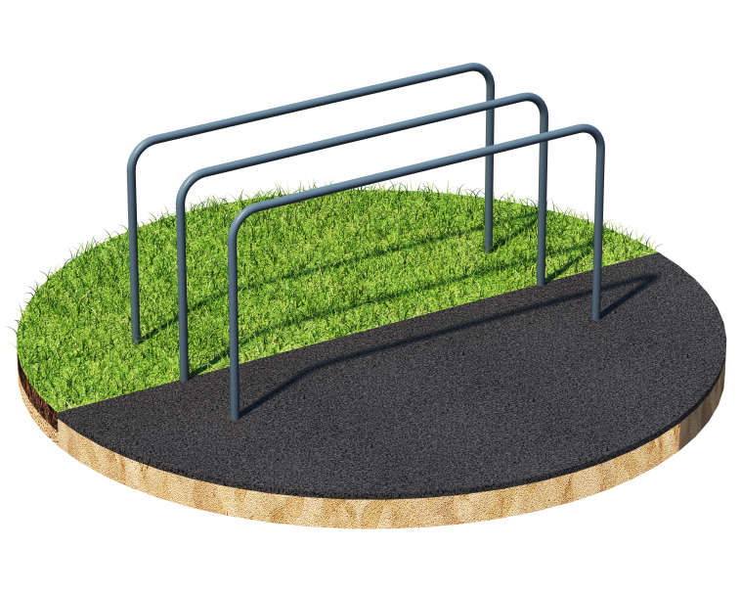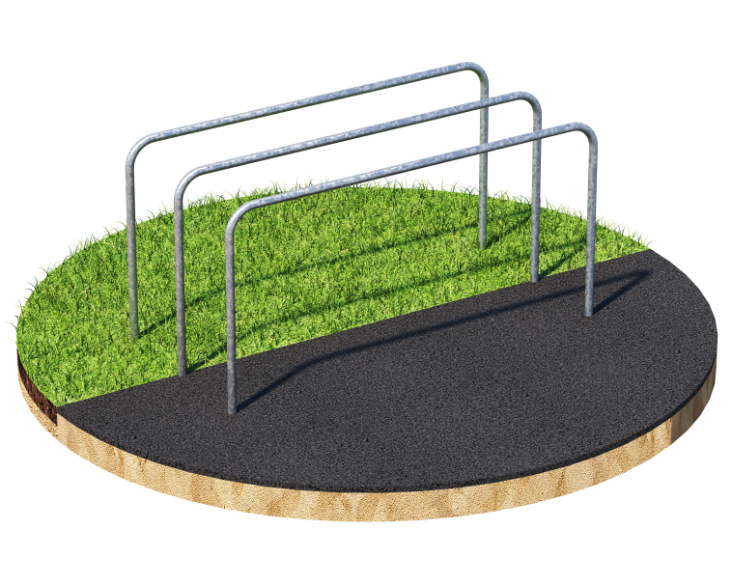
Порошково полиэфирное покрытие Технология горячего цинкования

Комплекс состоит из трех жердей. Жерди брусьев расположены параллельно. Расстояние между внутренними поверхностями жердей 500 мм, рабочая поверхность - 1800 мм. Жерди брусьев симметрично изогнуты, высота - 1200 мм от поверхности основания. Длина комплекса не более 2100 мм.

